Oblastní kolo, Pardubický kraj 12. 12. 2015

Celostátní kolo 29. 1.– 31. 1. 2015, Praha, divadlo „Za Plotem“

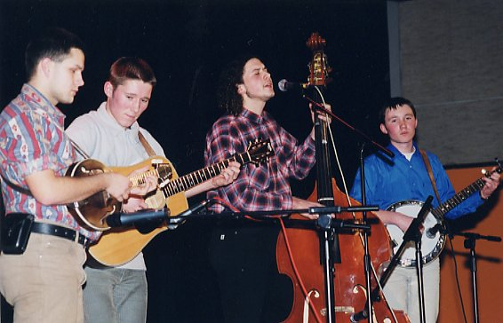
Dětská Porta je otevřená hudební postupová dvoukolová soutěž v žánrových oblastech folk a country. Je určena pro děti a mládež do 26 let. Vítězové oblastních kol postupují do celorepublikového finále v Praze, které se koná 29. 1. – 31. 1. 2016. Mohou se jí zúčastnit jak jednotlivci a dua, tak hudební skupiny (nejméně 3 účinkující).
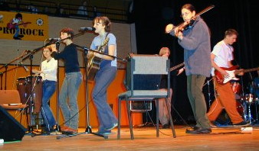

Termín: 12.12. 2015 od 14⁰⁰
Odeslání přihlášek:do 1. 12. 2015
Místo konání: Polička, Divadelní klub
Pořadatel: Pionýr Polička
Vyhlášení výsledků: ihned po soutěži

Prakticky všechny informace včetně přihlášek, soutěžního řádu a řadu dalších věcí naleznete na internetové adrese:

www.softer.cz/pionyr
Nemáte-li přístup na Internet, kontaktujte nás jednou z následujících možností:

Pionýr Polička, Pálena 122, 572 01 Polička tel.: 776062420 mail.: erbes@softer.cz

